**Г. Р. ДЕРЖАВИН**

**Вельможа.**

***Вступительное слово к читателю.***

Ты проявляешь интерес к поэзии. Больше к современной, можешь и в 19-й век заглянуть. Но стихи Державина не читаешь совсем. Почему? — Устарели они, непонятны, много незнакомых слов… Восемнадцатый век…

Довод весомый. Но непозволительно неравнодушному к поэтическому слову пройти мимо такого гиганта в русской поэзии, каким является Державин.

Не много, всего лишь одно стихотворение из многочисленных его творений хотим предложить твоему вниманию: оду “Вельможа”. Если чуть-чуть поднапрячься, то неожиданно откроется тебе удивительное: его стихи и в наше время хватают зá душу. А мы поможем тебе преодолеть барьеры, расставленные временем, отделяющим нас от поэта.

Чтобы ещё до чтения оды настроить себя позитивно для достижения *удивительного*, необходимо хорошенько уяснить, что незнакомые нам слова в стихах поэта 18-го века не являются чуждыми нашему современному языку. Для примера возьмём хотя бы первое из них, которое встретим в самом начале стихотворения: днесь.

Взглянем на него глазами тех древних предков наших, для которых оно было привычным словом. И мы нутром своим, как те славяне, прочувствуем, что оно составлено из двух слов: дне+сь.

Его первая часть дне- и современное русское слово день имеют общий исторический корень, который сохранил своё первоначальное значение до наших дней.

Приступаем ко второй части.

Устаревшие теперь уже, но ещё хорошо понятные нам местоимения сей, сия́, сиé (*этот, эта, это*) имели в глубокой древности ещё и краткую форму: сь, си, се.

Слово, составленное из двух слов: дне+сь — надо понимать так: “день сей”, “день этот”.

В современном русском языке стародавнее днесь заменилось словом сегодня. Давайте обратимся и к нему.

Какого дня? — сего дня. Те же самые слова: в родительном падеже местоимение сей и существительное день!

Как видим, совсем не чуждо современному русскому языку старославянское днесь.

Мало того, слово живо и в наше время в языке, на котором проходит служба в Русской православной церкви — в **церковнославянском языке**. Прилагательное славянский указывает на то, что основу его составляет язык, на котором говорили наши древние, “старые” предки славяне: **старославянский язык**.

Поясним и устаревшее слово вельмóжа, поскольку с него начинается произведение, является его заголовком, а в современной речи практически вышло из употребления.

Оно тоже образовано от двух слов: устаревшего теперь уже наречия вельми́, которое из ***старославянского языка*** и пронесло до наших дней своё первоначальное значение “*очень, весьма”,* и глагола мóжет.

Вельможей называли чиновника, занимающего высокий государственный пост и притом, конечно, очень богатого. Слово это всегда имело чисто [бытовое](https://ru.wikipedia.org/wiki/%25D0%2591%25D1%258B%25D1%2582) значение и никогда не являлось [юридическим](https://ru.wikipedia.org/wiki/%25D0%259F%25D1%2580%25D0%25B0%25D0%25B2%25D0%25BE%25D1%2581%25D1%2583%25D0%25B4%25D0%25B8%25D0%25B5) термином, то есть не было ни чина такого, ни должности.

*Примечание.*

В тексте встретим цифры в скобках, они напомнят вам о местонахождении в стихотворении приведённых слов: первое число отсылает к строфе, а цифры, стоящие после наклонной чёрточки, указывают номера строк. Например, (1/6-8) означает: строфа 1-я, строчки с 6-й по 8-ю.

А теперь приступаем к чтению стихотворения Гавриила Романовича Державина “Вельможа”.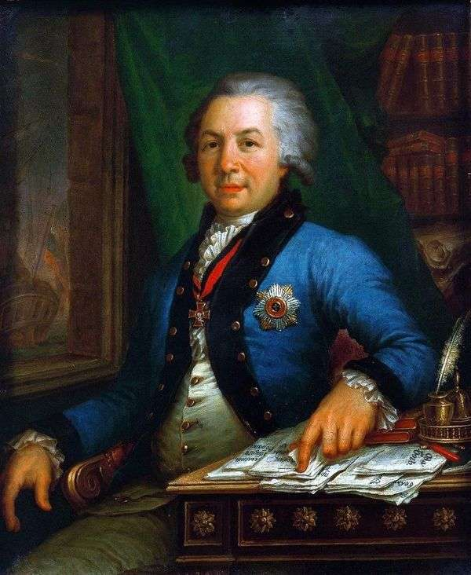

*Г. Р. Державин. Художник Боровиковский. 1795 г.*

1

**Не украшение одежд**

**Моя днесь муза прославляет,**

**Которое в очах невежд**

**Шутов в вельможи наряжает;**

**Не пышности я песнь пою;**

**Не истуканы за кристаллом,**

**В кивотах блещущи металлом,**

**Услышат похвалу мою.**

Три вопроса к прочитанному, — ответы ищем в прочтённой строфе:

1. Украшение ли человека одеждой прославляет Державин?..

2. Пышному ли образу жизни поёт он песнь?..

3. Истуканам ли будет его похвала?..

Следующая строфа несколько проясняет содержание первой:

2

**Хочу достоинствы я чтить,**

**Которые собою сами**

**Умели титлы заслужить**

**Похвальными себе делами;**

**Кого ни знатный род, ни сан,**

**Ни счастие не украшали;**

**Но кои доблестью снискали**

**Себе почтенье от граждан.**

Вновь ищем ответы на поставленные выше вопросы.

1. Украшение ли человека одеждой прославляет Державин?

Хочу достоинствы я чтить, (2/1) — а вовсе

Не украшение одежд, …

Которое в очах невежд

Шутов в вельможи наряжает. (1/1-4)

Державин тут же указывает эти достоинства:

Которые собою сами

Умели титлы заслужить

Похвальными себе делами. (2/2-4)

Ти́тло (*слово архаичное, старинное, то же, что ти́тул*) — почётное звание (например: князь, граф, барон), наследственное или присваиваемое пожизненно отдельным лицам для подчёркивания их особого, *привилегирóванного* положения в стране.

~~~~~~~~

2. Пышному ли образу жизни поёт он песнь?

Не пышности я песнь пою, (1/5) — а тому,

Кого ни знатный род, ни сан,

Ни счастие не украшали. (2/5-6)

*Сан* — звание, связанное с высоким служебным положением.

*Счастие* здесь надо понимать как “счастливая судьба”.

~~~~~~~~

3. Истуканам ли будет его похвала?

Похвалу в оде услышат не истуканы (1/6),

Но кои доблестью снискали

Себе почтенье от граждан. (2/7-8)

Кой, коя, кое — который, -ая, -ое (*устаревшее местоимение*).

Почтение (*слово происходит от почтить; родственно глаголу чтить, существительному честь*) — глубокое уважение.

Истукан — статуя, идол, которому язычники поклоняются как божеству.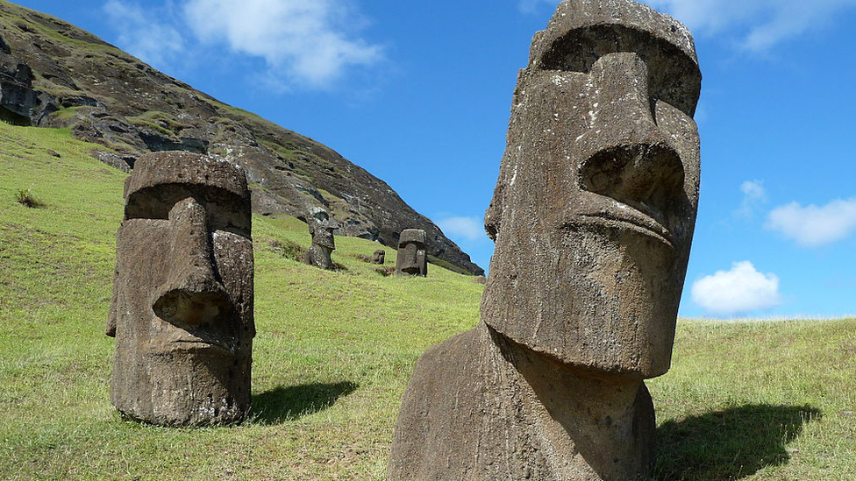

*Истуканы в поле.*

Но заметим: Державин помещает истуканов в *кивóты*. Давайте перечитаем об “истуканах” Державина:

Не истуканы за кристаллом,

В кивотах блещущи металлом,

Услышат похвалу мою. (1/6-8)

Разберём этот текст.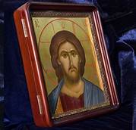

Кивóт (*устаревшее слово киóт*) — особый украшенный шкафчик для икон.

Икона стоит *за стеклом* киота. Стекло может содержать кристаллики *металла*, которые хорошо отражают свет, *блестят*. (Читаем о киотах: *блещущи металлом*). Такое стекло называют *хрусталём*, а также *кристаллом*. (Читаем в оде: *за кристаллом*, то есть “*за хрусталём”*.)

Некоторые важные особы из числа тех *шутов* (1/4), которых *украшение одежд в вельможи наряжает* (1/1,4), вознеслись столь безмерно высоко над народом, что уже видят себя как бы *в киотах*. Но для Державина они *истуканы*.

*Истуканами* называют не только идолов, не только статуи. В обиходе широко распространено называть истуканом человека, лишённого чувств и чести, то есть подобного статуе, истукану.

~~~~~~~~

Итак, в первой строфе Державин говорит о том, чего не будет прославлять в оде. Во второй — о том, кого и за что будет чтить.

Перечитаем строфы.

Не украшение одежд

Моя днесь муза прославляет,

Которое в очах невежд

Шутов в вельможи наряжает;

Не пышности я песнь пою;

Не истуканы за кристаллом,

В кивотах блещущи металлом,

Услышат похвалу мою.

Хочу достоинствы я чтить,

Которые собою сами

Умели титлы заслужить

Похвальными себе делами;

Кого ни знатный род, ни сан,

Ни счастие не украшали;

Но кои доблестью снискали

Себе почтенье от граждан.

**~~~~~~~~**

Приступаем к следующей строфе стихотворения. Она начинается словами:

**Кумир, поставленный в позор…**

Чтобы правильно понять смысл фразы, необходимо знать, что существительное **позóр** употреблено здесь в своём первоначальном значении: “зрелище”.

Происходит оно от глагола позрѣ́ти “посмотреть” (вспомните родственные глаголу слова *взор, взирать, зреть*).

*Примечание:* букву **ѣ** (называется она *ять*) читать как **е**.

Позор — то, на что *зрят*, смотрят. Современное значение этого слова — “постыдное, унизительное положение, вызывающее презрение” — существительное приобрело от обычая выставлять преступников *“на позор”, “к позорному столбу”.*

Поставленный в позор — то есть “выставленный для всеобщего обозрения”.

Куми́р — то же, что идол, статуя, истукан.

Вот что Державин рассказывает о кумирах (идолах, статуях, истуканах), выставляемых для всеобщего обозрения:

**Кумир, поставленный в позор,**

**Несмысленную чернь прельщает;**

**Но коль художников в нём взор**

**Прямых красот не ощущает, —**

**Се образ ложныя молвы,**

**Се глыба грязи позлащенной!**

Продумаем текст.

Кумир, поставленный в позор,

Несмы́сленную чернь прельщает;

Прельщáть (*родственно слову прéлесть*) - производить очень хорошее впечатление, очаровывать.

Несмы́сленный (от существительного *мысль*) — не способный соображать, размышлять.

Чéрнью называли людей, принадлежащих к низшим, непривилегированным слоям общества.

Кумир, поставленный в позор,

Несмысленную чернь прельщает…

Коль (*слово устаревшее*) — “если”.

Но коль художников в нём взор

Прямых красот не ощущает, —

Се образ ложныя молвы…

Какой молвы? — лóжныя (*у прилагательного старославянское окончание*).

Вспомним также старославянские местоимения: сь, си, се — этот, эта, это.

Се образ ложныя молвы…

Тут же Державин уточняет этот образ “ложныя молвы”:

Се глыба грязи позлащенной!

Глыба грязи — большой ком грязи.

Позлащéнный — покрытый позолотой.

~~~~~~~~

Разъяснение слова позлащéнный:

**в русском языке:** существительное зóлото → глагол позолоти́ть → причастие позолóченный;

**в старославянском языке:** существительное злáто → глагол позлати́ти → причастие позлащéнный.

~~~~~~~~

Этот “образ грязи позлащенной**”** Державин припечатывает к вельможам:

**И вы, без благости душевной,**

**Не все ль, вельможи, таковы?**

Вот как говорит Церковь о душевной благости:

**Блáгость** = доброта, благодѣянiе; готовность при всякомъ случаѣ дѣломъ явить наполняющее душу болѣзнованiе о благѣ другихъ, дѣланiе для другихъ всего, что имъ потребно и полезно. — *Полный церковнославянский словарь. Составитель Г. Дьяченко.*

Перечитаем эту строфу целиком и заглянем в следующую.

3

**Кумир, поставленный в позор,**

**Несмысленную чернь прельщает;**

**Но коль художников в нём взор**

**Прямых красот не ощущает, —**

**Се образ ложныя молвы,**

**Се глыба грязи позлащенной!**

**И вы, без благости душевной,**

**Не все ль, вельможи, таковы?**

**Не перлы перские на вас**

**И не бразильски звезды ясны;**

**Для возлюбивших правду глаз**

**Лишь добродетели прекрасны…**

В украшении ли одежд (1/1) видит прекрасное человек, *возлюбивший правду* (4/3), то есть справедливость?..

Поясним слова.

Перлы перские (4/1). Перл (*слово устаревшее*) — жемчужина, жемчуг (образуется в раковинах двустворчатых моллюсков и имеет вид шарика, покрытого перламутром); пéрский то же, что *перси́дский* —прилагательные от *Пéрсия* (древнее название государства Иран).

Брази́льски звéзды (4/2) — бриллианты, изготовленные из бразильских алмазов; в 18-м веке имели широкое распространение в мире.

Лишь добродетели прекрасны… (4/4) Одно из прошлых значений слова добродéтели — “добрые дела, благодеяния”.

Предложение заканчивается утверждением:

**Они суть смертных похвала.** (4/5)

Не понятна фраза?.. Продумаем её.

Если поменять местами слова *смертных похвала*, смысл сказанного становится прозрачен: они (то есть *добродетели, добрые дела*) похвала (*кого?*) смертных (то есть *людей*).

Теперь о слове **суть.**

Это глагол. Вместо *они суть похвала* мы сказали бы “они есть похвала” или ещё проще: “они похвала”. Этот казус требует разъяснения. Обратимся к истории глагола **быть**.

Мы говорим: *я был, ты был… они были*. Но в древности этот глагол изменялся (!) по лицам и числам:

Ед. ч. Мн. ч.

1-е л. есмь есмъ

2-е л. еси есте

3-е л. есть суть

Из всего многообразия форм до наших дней сохранилась только одна: ***есть***. Форма ***суть*** продержалась до 20-го века. Впрочем, и в наше время ещё не вышла окончательно из употребления, иногда встречается в научной литературе.

Чтобы не разрушить грамматическую связь между подлежащим и сказуемым, мы должны сказать: они *(местоимение 3 лица мн. числа)* суть *(глагол 3 лица мн. числа)*.

А теперь выбирайте, что Вам более по душе: “добродетели — смертных похвала” (так говорим мы теперь) или “*добродетели суть смертных похвала*” (так говорили наши предки).

В глазах каждого ли человека добродетели смертных являются их похвалой?..

Не каждого, а только для глаз людей, возлюбивших правду, справедливость.

Прочтём целиком первое предложение 4-ой строфы:

**Не перлы перские на вас**

**И не бразильски звезды ясны;**

**Для возлюбивших правду глаз**

**Лишь добродетели прекрасны,**

**Они суть смертных похвала.**

~~~~~~~~

Прочтём другойфрагментэтой же строфы:

**…Для возлюбивших правду глаз**

**Лишь добродетели прекрасны,**

**Они суть смертных похвала.**

**Кали́гула! твой конь в Сенате**

**Не мог сиять, сияя в злате!**

**Сияют добрые дела.**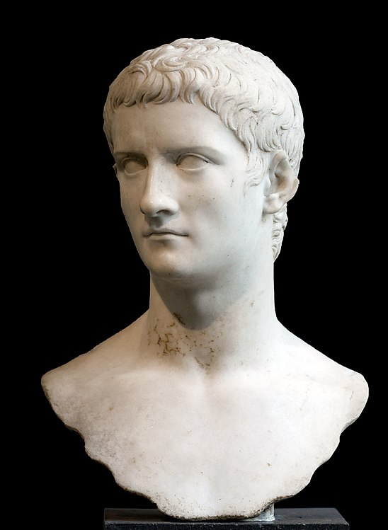

*Мраморный бюст Кали́гулы.*

**О Калигуле и его коне.**

Гай Ю́лий Цéзарь — римский император с 37 года по 41 год первого столетия нашей эры. Двухлетним ребёнком будущий император прожил некоторое время в военном лагере у отца. Здесь Гай часто наряжался в одежду легионéра (римского солдата), из-за чего легионеры придумали ему прозвище Кали́гула (“солдатский сапожок”), которое закрепилось за ним навсегда.

Политика императора Калигулы характеризовалась конфронтацией (жёстким противоборством) с сенатом, самоуправством и непредсказуемостью его действий. Древнеримское предание сохранило рассказ о любимом коне Калигулы. Жеребец находился в подчёркнуто роскошной обстановке: его попóны были украшены жемчугом, на императорской конюшне пил из золотой поилки, Калигула приводил его к себе на обед. Всевластный правитель не скрывал своего замысла назначить сенатором коня, чтобы продемонстрировать перед сенатом свою власть.

Перечитаем о коне Калигулы:

Калигула! твой конь в Сенате

Не мог сиять, сияя в злате!

Сияют добрые дела.

Обратите внимание на расстановку восклицательных знаков в предложении.

Не мог сиять, сияя! — как это понимать?..

Сиял ли конь Калигулы? (*Сиял*.) Но заметим: сиял он в чём? (*В злате*.)

Однако, чтобы сиять в сенате, требуются другие “украшения”. Какие? (*Добрые дела*.)

Душевной благостью (3/7) и добрыми делами конь не мог сиять!

Перечитаем строфу целиком.

4

**Не перлы перские на вас**

**И не бразильски звезды ясны;**

**Для возлюбивших правду глаз**

**Лишь добродетели прекрасны,**

**Они суть смертных похвала.**

**Калигула! твой конь в Сенате**

**Не мог сиять, сияя в злате!**

**Сияют добрые дела.**

~~~~~~~~

Продолжим чтение сатирической оды.

5

**Осёл останется ослом,**

**Хотя осыпь его звездами;**

**Где должно действовать умом,**

**Он только хлопает ушами.**

**О! тщетно счастия рука,**

**Против естественного чина,**

**Безумца рядит в господина,**

**Или в шумиху дурака.**

Счастия рука надо понимать как “счастливая судьба”.

Что она делает? — Ря́дит, наряжает.

Кого рядит? — Безумца. В кого рядит его? — В господина, в того, кто находится у власти.

Ещё кого рядит? — Дурака. Во что рядит его? — В шумиху.

Шумихой называли сусáльное золото.

~~~~~~~

**О сусáли и сусальном золоте.**

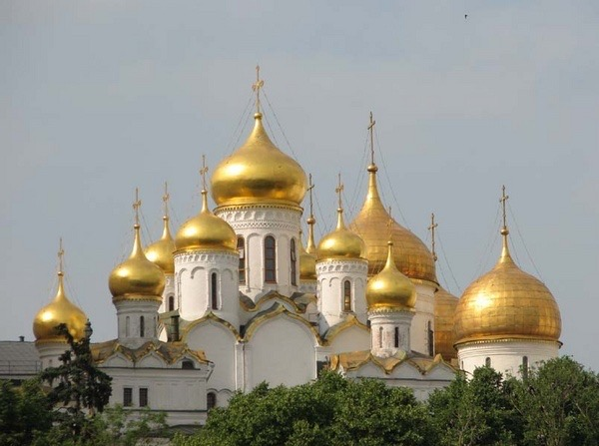

Золото, серебро, медь, олово отличаются высокой пластичностью и хорошо куются, их можно расплющить до тысячных долей миллиметра.

Такие тончайшие металлические листы называются ***сусáлью***. Сусаль широко используется в технике.

Сусальное золото (шумиха) и серебро издавна применяются для покрытия предметов обихода, а также покрытия интерьера и внешнего вида зданий с целью украсить их. На православных храмах нередко можно видеть купола, блестящие сусальным золотом.

~~~~~~~~

Но “счастия рука” рядит истуканов в господ и украшает их шумихой напрасно, впустую, тщетно. Почему?..

Обратимся к тексту:

…счастия рука,

*Против естественного чина,*

Безумца рядит в господина,

Или в шумиху дурака.

Прилагательное естественный — от существительного естество, то есть “природа”.

“Естественный чин” каждого человека определяется теми способностями и нравственными качествами, которыми человек одарён от природы, *от естества.*

Вспомним, как начинается строфа:

Осёл останется ослом,

Хотя осыпь его звездами…

Добавим от себя: вместе со звездами-орденами счастия рука одаряет и “противоестественными чинами”.

Высказанная поэтом мысль находит своё продолжение в следующей строфе:

**Каких ни вымышляй пружин.**

**Чтоб мужу бую умудриться,**

**Не можно век носить личин,**

**И истина должна открыться.**

*Попутное замечание* о точке в конце первой строки: здесь, по-видимому, закралась описка.

Каких ни вымышляй пружин (*зачем? для чего?*) чтоб мужу бую умудриться. После существительного *пружин* требуется запятая.

Продолжаем далее проникать в содержание предложения.

Каких ни вымышляй пружин, чтобы умудриться, то есть уподобиться (*кому?*) мужу (*какому?*) бую.

В церковнославянском языке одно из многих значений прилагательного буiи [буй] — “сильный, смелый”. Глагол умудриться надо понимать в переносном смысле: суметь создать ложный образ о себе, спрятать своё истинное нутро в “личине”.

Устаревшее значение слова личина — “маска”.

Однако надевшего маску (личину) подкарауливает такая неприятность:

Не можно век носить личин,

И истина должна открыться*.*

~~~~~~~~

Прежде чем продолжить чтение строфы, нам необходимо получить некоторое элементарное представление о “лентах и звёздах”, — об орденах Российской империи.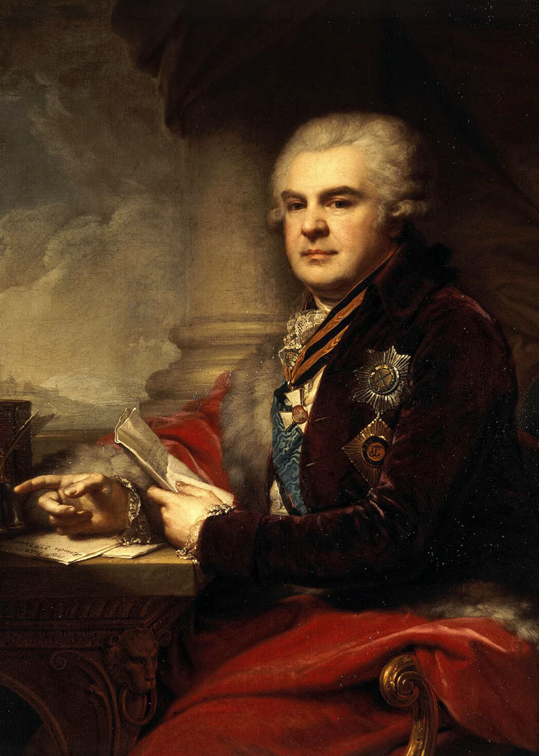

*Портрет А. Н. Самойлова, генерал-прокурора сената. Художник И. Лампи. 1798 г.*

На портрете кавалер высоких императорских наград. Нам важно рассмотреть его ордена. Их два: орден Андрея Первозванного и орден Святого Георгия.

Императорский орден Святого апóстола Андрея Первозванного являлся высшей наградой Российской империи за *государственные* заслуги. Его серебряная восьмилучевая звезда носилась на левой стороне груди выше всех остальных наград. Через правое плечо переброшена широкая шёлковая голубая лента; на ней укреплялся знак с изображением Святого Андрея Первозванного. На картине нет знака, так как он находился низко у левого бедра и оказался за пределами нижнего края картины.

Другой орден — Императорский Военный орден Святого Великомученика и Победоносца Георгия. Эта высшая *военная* награда Российской империи была учреждена для отличия офицеров за заслуги на поле боя и выслугу в воинских чинах.

Его золотая четырёхлучевая ромбовидная ***звезда*** укреплена ниже звезды Андрея Первозванного. Оранжево-чёрная орденская ***лента*** перекинута через левое плечо.

Орден имел *четыре степени* отличия. Высшей степенью считалась первая. Кавалер награждён орденом второй 2-й степени; на это указывает белый ***крест*** на его груди, он подвешен на ***шейной ленте.***

~~~~~~~~~

Прочтём строфу целиком.

6

**Каких ни вымышляй пружин,**

**Чтоб мужу бую умудриться,**

**Не можно век носить личин,**

**И истина должна открыться.**

**Когда не сверг в боях, в судах,**

**В советах царских сопостатов, —**

**Всяк думает, что я Чупятов**

**В мароккских лентах и звездах.**

Сопостáт (*древне-русское супостат*) — враг, противник, дьявол.

В 6-ой строфе рассказ о “кавалерах”, подобных Чупятову.

~~~~~~~

**О Чупятове В. А.**

Василий Андреевич Чупятов (1728—1792 гг.) происходил из семьи ржевских купцов.

Был одним из богатейших торговых людей города Ржева середины XVIII века. Через Петербург вёл обширнейшую торговлю с заграницей пенькóй и конопля́ным маслом, а также другими товарами. Но случилось несчастье: пожар биржевых амбаров в столице полностью разорил его.

*Пенькá — грубое волокно, полученное из стеблей конопли́ и используемое для изготовления канатов, верёвок, шпагáта.

*Конопляное масло — масло, полученное из плодов конопли.

*Амбáр - холодное строение для хранения зерна и других видов продовольствия, а также вещей, товаров. В биржевых амбарах хранились предметы торговли.

В 36 лет овдовел и решил улучшить своё финансовое положение удачной женитьбой. Однако осуществить желаемое не получилось. Напасти и волнения, постигшиекупца, сказались на его психическом здоровье: поиск богатой супруги стал его навязчивой идеей, а он сам — предметом насмешек высших кругов Петербурга. Над ним подшучивали, убеждали ради потехи в том, что он достоин лучшей партии, чем купеческая дочь.

Дело дошло до того, что Чупятов возомнил себя женихом принцессы Королевства Марóкко, государства на северо-западе Африки. И ходил по Петербургу, обвешанный бутафорскими (ненастоящими) орденами, ***лентами и звездáми***, якобы присланными его невестой, ***марóккской*** (мароккáнской) принцессой.

~~~~~~~~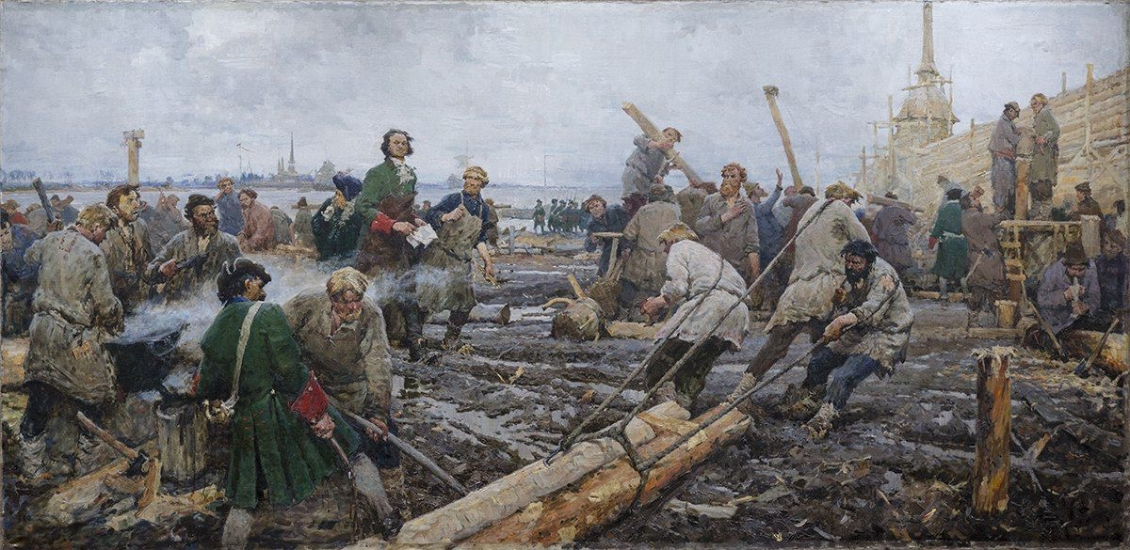

*“Пётр I на строительстве Санкт-Петербурга”. Художник Г. А. Песис.*

7

**Оставя скипетр, трон, чертог,**

**Быв странником, в пыли и в поте,**

**Великий Пётр, как некий бог,**

**Блистал величеством в работе:**

**Почтен и в рубище герой!**

**Екатерина в низкой доле**

**И не на царском бы престоле**

**Была великою женой.**

~~~~~~

Ски́петр — символ власти в виде укороченного посоха.

Трон — богато отделанное кресло на специальном возвышении, где восседает монарх во время торжественных церемоний.

Чертóгъ — внутренняя комната, опочивальня, спальня, въ особенности брачная, разукрашенная, великолѣпная. — *Из церковнославянский словаря Г. Дьяченко.*

Ру́бище — одежда из грубой, толстой ткани.

Престол — то же, что и *трон*.

Жена — в старославянском языке имеет значение “женщина”.

Каждому человеку в жизни достаётся “своя *доля*”, своя судьба: кому-то *внизу*, кому-то на вершине власти, *на царском престоле*.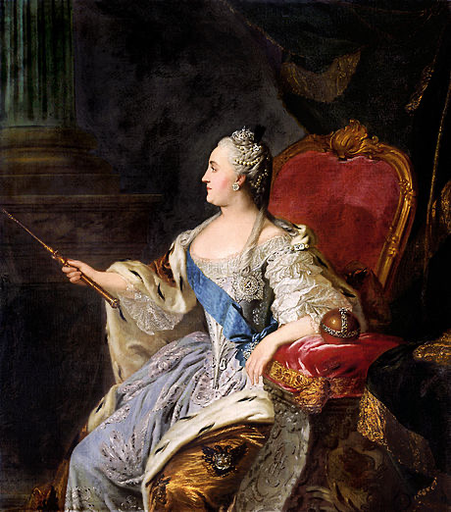

*Портрет Екатерины II. Художник Ф. С. Рокотов. 1763 г. Императрица изображена восседающей на троне (престоле) со скипетром в руке.*

~~~~~~~~

Продолжаем чтение оды.

Коль (*устаревшее слово*) — то же, что *если*.

8

**И впрямь, коль самолюбья лесть**

**Не обуяла б ум надменный, —**

**Что наше благородство, честь,**

**Как не изящности душевны?**

**Я князь — коль мой сияет дух;**

**Владелец — коль страстьми владею;**

**Болярин — коль за всех болею,**

**Царю, закону, церкви друг.**

Продумает текст, чтобы глубже проникнуть в него.

Чтó наше благородство, честь,

Как не изящности *душевны*?

Вопрос риторический, ответ на него в самом вопросе: благородство, честь — изящности душевные (а вовсе не материальные блага наши).

Мы хорошо бы осознавали это,

коль самолюбья лесть

не обуяла б ум надменный.

В церковнославянском языке слово лесть имеет значение “обман, коварство”.

Обуя́ть — овладеть, охватить. *Лесть обуяла ум.*

Какая лесть? — Лесть самолюбья, нашего пренебрежительного отношения к людям, к окружаюшим.

Какой ум обуяла? — Надменный (то есть сходный с самой лестью: пренебрежительный к людям и самолюбивый).

Коль самолюбья лесть не обуяла б ум надменный, наши понятия о благородстве и чести были бы не искажёнными, не надуманными. И впрямь, что наше благородство, честь, как не изящности душевны?..

Некоторые из “душевных изяществ” Державин называет.

1. Я князь — коль мой сияет дух. — Тому, от кого зависят судьбы людей, необходимо иметь такой подъём духа, такое самоощущение.

2. Владелец — коль владею (*чем: дворцами? рабами?*) своими страстьми!

3. Болярин — коль за всех болею (а не о своём благополучии пекусь). Боля́рин (боя́рин) — тот же вельможа, особа властная. Попутно заметим: играя на созвучии слов болярин и болею, Держави удачно увязывает их смыслы.

Замечаем также: на конце строчки не двоеточие, как в предыдущих строках, а запятая — поэтому:

4. Болярин — коль царю, закону, церкви друг.

~~~~~~~~

В следующей строфе Державин продолжает перечислять “душевные изящества”, которыми должен обладать вельможа.

9

**Вельможу дóлжны составлять**

**Ум здравый, сердце просвещенно;**

**Собой пример он должен дать,**

**Что звание его священно,**

**Что он орудье власти есть,**

**Подпора царственного зданья;**

**Вся мысль его, слова, деянья**

**Должны быть — польза, слава, честь.**

Вот к чему должны быть устремлены все мысли вельможи!..

Продолжим чтение произведения.

**А ты, вторы́й Сарданапáл!**

**К чему стремишь всех мыслей беги?**

Так неожиданно для читателя начинается десятая строфа: непосредственным обращением Автора с вопросом к некоему **Сарданапáлу**. Невольно заостряется повышенное внимание на необычном окончании числительного вторы́й — оно из церковнославянского языка. Несомненно, что поэт называет *вторым Сарданапáлом* российского вельможу. Кто же первый? Это мифический царь древнейшего государства Асси́рии.

Исторические предания рассказывают о его несусветных богатствах и похотях. В европейской литературе средневековья его именем называли человека, окружившего себя сказочной роскошью и погрузившегося в разврат.

В строфах с 10-й по 13-ю Державин рассказывает о роскошной жизни российского придворного вельможи.

10

**А ты, вторый Сарданапал!**

**К чему стремишь всех мыслей беги?**

**На то ль, чтоб век твой протекал**

**Средь игр, средь праздности и неги?**

**Чтоб пу́рпур, злато всюду взор**

**В твоих чертогах восхищали,**

**Картины в зеркалах дышали,**

**Муси́я, мрамор и фарфор?**

Чтоб пу́рпур, злато всюду взор

В твоих чертогах восхищали…

Смысл фразы станет прозрачным, если дополнение “взор” перенести в её конец:

*Чтоб пурпур, злато всюду в твоих чертогах восхищали взор.*

Пу́рпур — употреблявшаяся в древности дорогая ткань, окрашенная ценным красителем *пу́рпуром.*

Вспомним, что такое *чертог*:

Чертóгъ — внутренняя комната, опочивальня, спальня, въ особенности брачная, разукрашенная, великолѣпная.

Сравним *стремление всех мыслей* высокопоставленного вельможи с общественно значимой жизненной позицией императора Петра:

Оставя скипетр, трон, чертог,

Быв странником, в пыли и в поте,

Великий Пётр, как некий бог,

Блистал величеством в работе… (7/1-4.)

А вот смысл жизни вельможи:

Чтоб пу́рпур, злато всюду…

Картины в зеркалах дышали,

Мусия, мрамор и фарфор.

Муси́я (*слово устаревшее*) — “мозаика”.

~~~~~~~~

Приступаем к непростому тексту строфы 11-ой.

**На то ль тебе пространный свет,**

**Простерши раболепны длани,**

**На прихотливый твой обед**

**Вкуснейших яств приносит дани…**

Дáни — множественное число существительного *дань*.

Пространный — простирающийся на большое пространство.

Вместо “*тебе пространный свет приносит дани*” можно сказать так: “тебе со всего света приносят дани”.

Какие дани? — Вкуснейших яств.

Я́ство (*слово устаревшее*) — еда, кушанье.

Куда пространный свет приносит дани? — На прихотливый твой обед.

Как приносит их? — Простерши раболепны длани. Поясним церковнославянские слова.

Длань — ладонь, рука.

Раболéпный — рабски угодливый, покорный. Раболепны — краткая форма прилагательного *раболепные*.

Церковнославянскому простéрши в русском языке соответствует причастие *простёрши* от глагола *простерéть*.

Простерши раболепны длани… Это об угнетённых и обездоленных теми, чья жизнь проходит средь игр, средь праздности и неги. (10/4)

На какой обед пространный свет приносит дани? — На прихотливый.

Прихотливый — это не об обеде; это о человеке капризном, привередливом, таком, которому трудно угодить.

Державин называет два “вкуснейших яства” из тех, которые приносят прихотливому вельможе:

**Токай — густое льёт вино,**

**Левант — с звездáми кофе жирный…**

Токáй — город в Венгрии, где производилось одно из лучших вин в мире.

Левáнт — название территории восточной части Средиземноморья; это родина так называемого “турецкого кофе”, одного из лучших на свете.

Прочтём строфу целиком.

11

**На то ль тебе пространный свет,**

**Простерши раболепны длани,**

**На прихотливый твой обед**

**Вкуснейших яств приносит дани,**

**Токай — густое льёт вино,**

**Левант — с звездами кофе жирный, —**

**Чтоб не хотел за труд всемирный**

**Мгновенье бросить ты одно?**

Вино из Токая, кофе из Леванта, добавим к этому *перлы перские и бразильски звезды ясны* (4/1-2) — такой *всемирный труд* во благо “*второго Сарданапала*”.

Утруждает ли себя российский придворный чиновник заботами о *раболепных*, прислуживающих ему? — Он для этого не хочет упустить даже *одного мгновенья* (!) из жизни *средь игр, средь праздности и неги*. (10/4)

Замечаем: вся строфа является одним предложением, вопросительным, усложнённым. Вот его сокращённый пересказ:

*На то ль тебе пространный свет приносит дани, чтоб не хотел за труд всемирный мгновенье бросить ты одно?*

Итак, строфа 11-я — о вкуснейших яствах на прихотливом обеде всемогущего вельможи.

Следующая — о его садах и парках. Строфа также представляет собой одно вопросительное предложение.

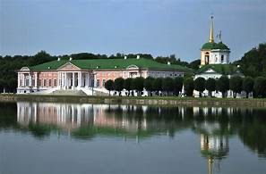

12

**Там воды в просеках текут**

**И, с шумом вверх стремясь, сверкают;**

**Там розы средь зимы цветут**

**И в рощах нимфы воспевают**

**На то ль, чтобы на всё взирал**

**Ты оком мрачным, равнодушным,**

**Средь радостей казался скучным**

**И в пресыщении зевал?**

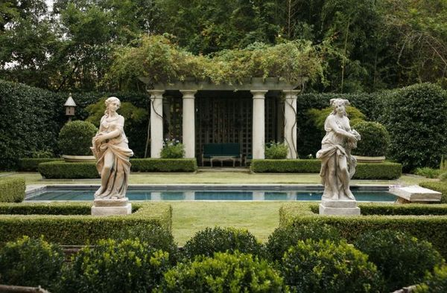

Следующая строфа о том, как сановник встречает наставший новый день.

13

**Орёл, по высоте паря,**

**Уж солнце зрит в лучах полдневных —**

**Но твой чертог едва заря**

**Румянит сквозь завес червленных;**

**Едва по зыблющим грудям**

**С тобой лежащия Цирцеи**

**Блистают розы и лилеи,**

**Ты с ней покойно спишь — а там?**

Орёл уж зрит (*что?*) солнце (*какое?*) в лучах полдневных*.* Какое время суток уже?.. А что в чертоге вельможи? — Едва заря румянит.

Откуда в чертоге (*смотри иллюстрацию к строфе 10-ой*) заря?.. Она румянит сквозь (*чего?*) *завес (каких?*) червленных. Существительное завеса и прилагательное червленных в родительном падеже множественного числа.

Червлéнный (*прилагательное из церковнославянского языка*) — червлёный (*слово устаревшее: тёмно-красный, багряный*).

По грудям (*кого?*) лежащия Цирцеи (*церковнославянский родительный падеж*).

Цирцéя — в древнегреческой мифологии волшебница, обратившая в свиней спутников Одиссéя, а его самого державшая при себе в течении года. В иносказательном смысле — обворожительная красавица и коварная обольстительница.

Уж полдень, но ты покойно спишь.

А там?..

О том, что происходит *там*, за пределами чертога вельможи — рассказ в следующих 4 строфах.

14

**А там израненный герой,**

**Как лунь во бранях поседевший,**

**Начальник прежде бывший твой,**

**В переднюю к тебе пришедший**

**Принять по службе твой приказ, —**

**Меж челядью твоей златою,**

**Поникнув лавровой главою,**

**Сидит и ждёт тебя уж час!**

Продумаем текст.

…покойно спишь — а там? (13/8)

*А там, в переднюю (приёмную) к тебе пришедший принять по службе твой приказ, сидит и ждёт тебя уж час…*

Пришедший этот —

*израненный герой, как лунь во бранях (битвах) поседевший, поникнув лавровой главою, сидит…*

Лунь — крупная хищная птица из семейства ястребиных. Степной лунь имеет белый окрас, похожий на седину. Отсюда и поговорка: *седой как лунь.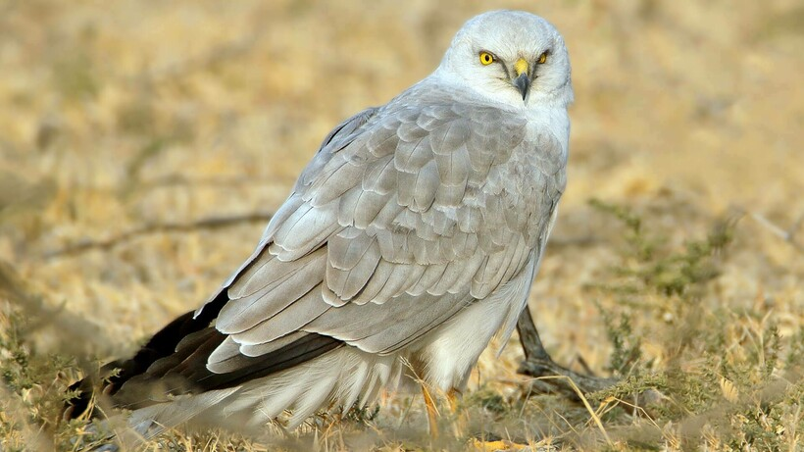*

Лавровой главою — то есть головою, увенчанной лавровым венком за боевые заслуги.

Пришедший этот — *начальник прежде бывший твой, меж челядью твоей златою, сидит…*

***Челядь*** — дворовые слуги помещика. Золотая челядь — это слуги приёмной в униформе (служебной одежде), украшенной золотыми нитями и нашивками.

~~~~~~~~

Хотя в произведении не названо ни одно имя, Державин сатирически описывает реальных царедворцев, которых могли угадать их современники. В объяснениях к оде автор пишет:

“Многие седые заслуженные генералы у кн. Потёмкина и гр. Безбородко и у прочих вельмож сиживали часто несколько часов в передней между их людей, покуда они проснутся и выйдут в публику”.

~~~~~~~~

Продолжим чтение.

**………а там?** (13/8):

15

**А там! — вдова стоит в сенях**

**И горьки слёзы проливает,**

**С грудным младенцем на руках,**

**Покрова твоего желает.**

**За выгоды твои, за честь**

**Она лишилася супруга;**

**В тебе его знав прежде друга,**

**Пришла мольбу свою принесть.**

Покров в старославянском языке означало “крыша, кровля”. Его нынешнее устаревшее значение “покровительство, защита”.

Продумаем второе предложение.

Зачем пришла? — Пришла мольбу (*просьбу*) свою принесть.

Почему решилась *принесть мольбу* именно тебе? — В тебе знав прежде друга его (*супруга своего*).

Почему она лишилася супруга? — Он погиб за выгоды твои, за честь.

Державин пишет в объяснениях к оде:

“Вдова Костомарова, которой муж был полковник, оказывал многие услуги Потёмкину и был из числа его приближённых, имел несчастие, поссорься за него, выйти на поединок с известным Иваном Петровичем Горичем, храбрым человеком, который уже после был генерал-аншефом; сей убил его выстрелом из пистолета, как говорили тогда, умышленно тремя пулями заряженного; вдова Костомарова после смерти мужа, прося покровительства князя, часто хаживала к нему и с грудным младенцем на руках стаивала, ожидая на лестнице его выезду”.

16

**А там — на лестничный восход**

**Прибрёл на костылях согбенный**

**Бесстрашный, старый воин тот,**

**Тремя медальми украшенный,**

**Которого в бою рука**

**Избавила тебя от смерти, —**

**Он хочет руку ту простерти**

**Для хлеба от тебя куска.**

Восход — дорога, ведущая вверх (*слово из старославянского языка*).

Согбéнный — *о человеке:* сгорбленный, согнутый.

Представьте себе: каково на костылях согбенному подняться по лестничному восходу?..

Смотрим нижние две строчки:

Он хочет руку ту простерти

Для хлеба от тебя куска.

Простéрти — глагол в неопределённой форме. Вспомним причастие от него: простерши раболепны длани (11/2).

*Он хочет (что?) руку ту простерти (для чего?) для хлеба куска (от кого?) от тебя.*

Обратим внимание на конкретность изображения “прибредшего”: *старый, согбенный, на костылях, воин, тремя медальми украшенный.*

Державин не называет его имени, но даёт достаточно намёков, по которым современники могли догадаться, о ком идёт речь.

17

**А там, где жирный пёс лежит,**

**Гордится вратник галунами,**

**Заимодавцев полк стоит,**

**К тебе пришедших за долгами.**

Мы ярче и безошибочно увидим нарисованную стихами картину, мысленно восстановив опущенное автором наречие “где” на второй строчке:

А там, где жирный пёс лежит,

(Где) гордится вратник галунами…

Старославянское врáтник (*от существительного вратá*) — привратник, сторож “при вратах”.

Галу́н (*слово из французского языка*) — нашивка на форменной одежде.

Вратник — один из многих “златой челяди” (14/6) чиновника.

Заимодáвец (*слово устаревшее*) — лицо, предоставляющее заём, то есть дающее деньги в долг на определённых условиях возврата.

Сибари́т — человек, живущий в роскоши, удовольствиях и праздности.

Дочитаем строфу до конца и прочтём следующую.

**Проснися, сибарит! — Ты спишь,**

**Иль только в сладкой неге дремлешь,**

**Несчастных голосу не внемлешь**

**И в развращенном сердце мнишь:**

18

**“Мне миг покоя моего**

**Приятней, чем в исторьи веки;**

**Жить для себя лишь одного,**

**Лишь радостей уметь пить реки,**

**Лишь ветром плыть, гнесть чернь ярмом;**

**Стыд, совесть — слабых душ тревога!**

**Нет добродетели! нет Бога!” —**

**Злодей, увы! — И грянул гром!**

Нет добродетели! нет Бога! — Человек, в душе которого нет бога, аморален: стыд, совесть — слабых душ тревога! В основе его нравственности — человеконенавистничество: *лишь гнесть чернь ярмом.*

Гнесть (*из старославянского языка*) — терзать, мучить, угнетать.

Чернь — вспомните это слово:

Кумир, поставленный в позор,

Несмысленную *чернь* прельщает… (3/1-2)

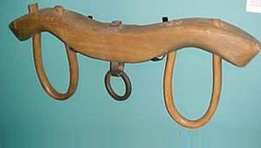Как гнесть чернь? - Ярмом!

Ярмó — деревянный хомут для упряжки рабочего рогатого скота.

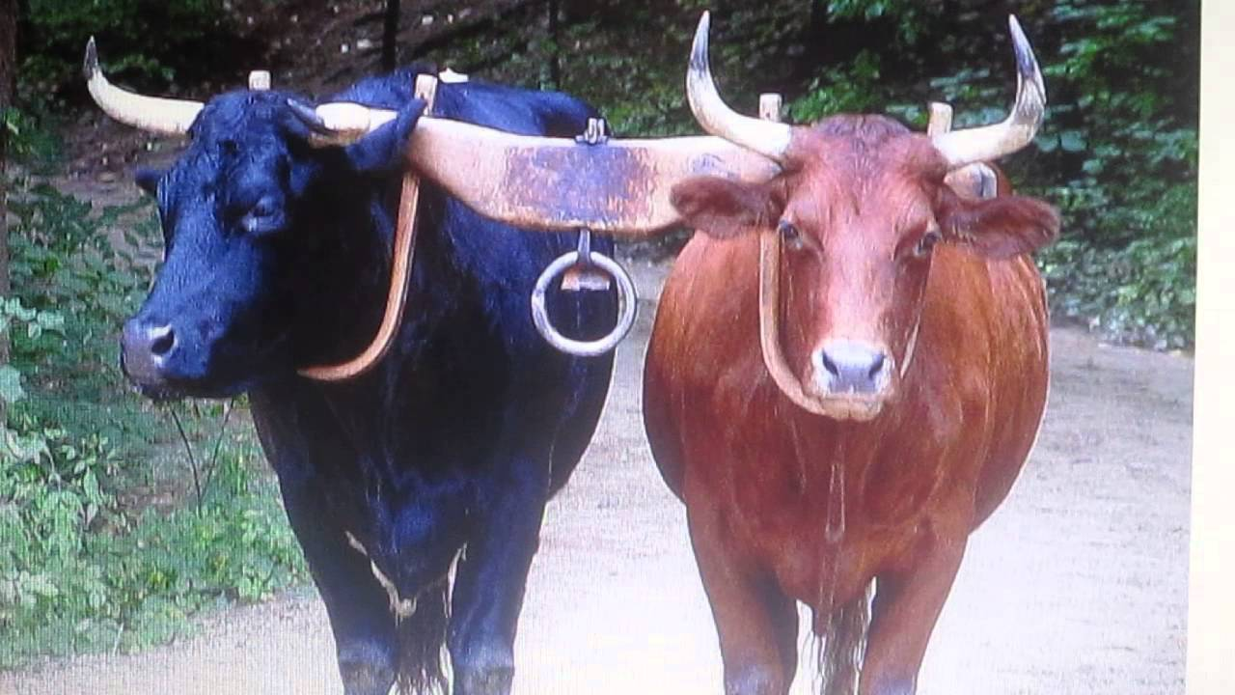

*Волы, запряжённые ярмом.*

Мне *миг покоя* моего

Приятней, чем в исторьи веки…

Вспомните (11/7-8):

Чтоб не хотел за труд всемирный

*Мгновенье* бросить ты одно…

19

**Блажен народ, который полн**

**Благочестивой веры к Богу,**

**Хранит царёв всегда закон,**

**Чтит нравы, добродетель строгу**

**Наследным перлом жён, детей;**

**В единодушии — блаженство;**

**Во правосудии — равенство;**

**Свободу — во узде страстей!**

**Блажéнство** = благополучiе, счастiе, благосостоянiе, совершенное удовольствiе. — *Полный церковнославянский словарь.*

Чтить — чувствовать и проявлять глубокое уважение.

Переносное значение существительного перл — сокровище, драгоценность.

Слова *народ чтит наследным перлом* надо понимать так: народ чтит как наследный перл, как наследственную драгоценность.

20

**Блажен народ! — где царь главой,**

**Вельможи — здравы члены тела,**

**Прилежно долг все правят свой,**

**Чужого не касаясь дела;**

**Глава не ждёт от ног ума**

**И сил у рук не отнимает,**

**Ей взор и ухо предлагает,**

**Повелевает же сама.**

*Блажен народ в таком государстве, где царь — головой, вельможи — здравые члены тела…*

21

**Сим твёрдым узлом естества**

**Коль царство лишь живёт счастливым,**

**Вельможи! — славы, торжества**

**Иных вам нет, как быть правдивым;**

**Как блюсть народ, царя любить,**

**О благе общем их стараться,**

**Змеёй пред троном не сгибаться,**

**Стоять — и правду говорить.**

Сей у́зел — (*чем?*) сим у́злом.

Строфа станет прозрачной, если в первых двух строках “разрулить” инверсию:

Коль (*поскольку*) царство живёт счастливым лишь (*чем?*) сим твёрдым узлом естества…

Вся предыдущая двадцатая строфа — о “*твёрдом узле естества”.*

22

**О росский бодрственный народ,**

**Отечески хранящий нравы!**

**Когда расслаб весь смертных род,**

**Какой ты не причастен славы?**

**Каких в тебе вельможей нет? —**

**Тот храбрым был средь бранных звуков;**

**Здесь дал бесстрашный Долгоруков**

**Монарху грозному ответ.**

Какие нравы? — отечески (*усечённая форма прилагательного отеческие*).

Росский от существительного *росс* (россиянин), которое своими корнями уходит в Средневековье к греческому *Росия* — “страна росов”.

Долгоруков — сенатор петровского времени; публично разорвал подписанную Петром I бумагу сената, противоречившую закону.

23

**И в наши вижу времена**

**Того я славного Камила,**

**Которого труды, война**

**И старость дух не утомила.**

**От грома звучных он побед**

**Сошёл в шалаш свой равнодушно,**

**И от сохи опять послушно**

**Он в поле Марсовом живёт.**

Прилагательное *марсовое* от существительного *марс*; в римской мифологии Марс являлся богом войны.

В “Объяснениях” к оде Державин пишет:

“Камилл был консул и диктатор римский, который, когда не было в нём нужды, слагал с себя сие достоинство и жил в деревне. Сравнение сие относится к гр. Румянцеву-Задунайскому, который, будучи утесняем через интриги кн. Потёмкина, считался хоть фельдмаршалом, жил в своих деревнях. Но по смерти кн. Потёмкина, получа в свое повеление армию, командовал оною и, чрез предводительство славного Суворова обезоружа Польшу, покорил оную российскому скипетру”.

24

**Тебе, герой! желаний муж!**

**Не роскошью вельможа славный;**

**Кумир сердец, пленитесь душ,**

**Вождь, лавром, мáслиной венчанный!**

**Я праведну здесь песнь воспел.**

**Ты ею славься, утешайся,**

**Борись вновь с бурями, мужайся,**

**Как юный возносись орёл.**

Лавром, мáслиной (*правильно: масли́ной*) венчанный. — Лавровыми венками или ветками как символом славы награждают победителя. Масли́на символизирует человека благодатной избранности Всевышним, счастливой судьбы.

Приступаем к заключительной строфе; она является как бы продолжением последней строчки предыдущей строфы:

**Как юный возносись орёл.**

25

**Пари, — и с высоты твоей**

**По мракам смутного эфира**

**Громовой пролети струей…**

Читать громóвой, а не *громовóй*; струéй, а не *струёй*.

С высоты твоей — то есть “с высоты своего социального положения, с высоты вельможи”.

Эфир — высь, воздушное пространство; в данном случае та “высота”, в которой “парят” вельможи.

**И, опочив на лоне мира,**

**Возвесели ещё царя.**

**Простри твой поздный блеск в народе,**

**Как отдаёт свой долг природе**

**Румяна вечера заря.**

Какая заря? — румя́на (*краткая форма прилагательного румяная*).

Опочи́ть (*слово устаревшее*) — “*уснуть”*, а также “*умереть”*.

О вечерней зорьке говорят: *догорела*. Об утренней так не скажешь, она не умирает; она *отдаёт свой долг природе.*

Лóно (*церковнославянское слово*) — то, что является прибежищем, приютом.

